Sprawozdanie z działalności Miejsko – Gminnej Biblioteki Publicznej w Gniewkowie za 2016 rok.

I. Sytuacja organizacyjna Biblioteki
W 2016 roku nie nastąpiły zmiany statusu formalno prawnego Biblioteki.
Biblioteka jest samorządową instytucją kultury, powołaną i finansowaną przez dotację z budżetu gminy. Działa na podstawie statutu, w określonej sieci i podlega merytorycznemu nadzorowi Wojewódzkiej Biblioteki Publicznej w Bydgoszczy. W minionym roku MGBP w Gniewkowie z powodzeniem realizowała swoje zadania statutowe zgodnie z wytyczoną misją i celami głównymi instytucji: gromadzenie, opracowywanie, przechowywanie, udostępnianie oraz ochrona materiałów bibliotecznych.

II. Sieć Bibliotek. Modernizacja bazy materialnej.
W roku bieżącym nie odnotowano zmian w sieci bibliotecznej. Żadna placówka nie uległa likwidacji, nie powstały też nowe. Sieć biblioteczna w naszej gminie jest od kilku lat taka sama:
- Miejsko – Gminna Biblioteka Publiczna w Gniewkowie (czytelnia, wypożyczalnia dla dzieci, wypożyczalnia dla dorosłych, magazynek)
- filia w Wierzchosławicach (dwa pomieszczenia, gdzie w jednym z nich obecnie można korzystać z Internetu, drukarki, skanera).
W roku 2015 zostały podjęte decyzję o przejęciu zadań powiatowych przez placówkę, którą obecnie zarządzam i w dniu 24 lipca 2015 roku zostało zawarte porozumienie nr 108/2015 pomiędzy Powiatem Inowrocławskim a Gminą Gniewkowo do dnia 31.12.2015. W dniu 30 grudnia 2015 zostało zawarte porozumienie nr 186/2015 pomiędzy Powiatem Inowrocławskim a Gminą Gniewkowo na czas nieokreślony.

Gmina otrzymała na ten cel dotację w wysokości 50.000,00 zł, które zostały przekazane na konto MGBP.

W 2016 roku w Powiecie Inowrocławskim natomiast działalność prowadziły:
- Miejsko-Gminna Biblioteka Publiczna w Gniewkowie posiadająca Filię w Wierzchosławicach
- Biblioteka Miejska w Inowrocławiu posiadająca 9 filii znajdujących się w mieście
- Miejsko- Gminna Biblioteka Publiczna w Janikowie posiadająca filię w mieście oraz filię w Kołodziejewie
- Miejsko-Gminna Biblioteka Publiczna w Kruszwicy posiadająca jedną filię w mieście oraz 4 filie w Racicach, Woli Wapowskiej, Polanowicach i Chełmcach, punkt biblioteczny w Tarnówku
- Biblioteka Publiczna w Pakości
- Gminna biblioteka Publiczna w Dąbrowie Biskupiej posiadająca filie w Pieraniu, Radojewicach, Wonorzu oraz punkt biblioteczny w Parchaniu
- Gminna Biblioteka Publiczna w Jaksicach posiadająca filię w Gnojnie oraz punkty biblioteczne w Latkowie, Cieślinie, Kruszy Podlotowej
- Gminna Biblioteka publiczna w Rojewie posiadająca filie w Rojewicach i Jezuickiej Strudze
- Biblioteka publiczna Gminy Złotniki Kujawskie posiadająca filie w Lisewie Kościelnym oraz Tucznie
Sieć bibliotek w powiecie inowrocławskim stanowią wobec powyższych informacji: 9 bibliotek, 25 filii (11 filii w mieście i 14 filii na wsi) oraz 5 punktów bibliotecznych.
III. Komputeryzacja.
MGBP posiada 8 stanowisk komputerowych z szerokim łączem internetowym
( w tym 4 przeznaczone dla czytelników). Filia Wierzchosławice posiada jedno stanowiska komputerowe przeznaczone dla czytelników. Zostały zakupione dwa zestawy komputerowe oraz drukarka, za odszkodowanie, które otrzymaliśmy od ubezpieczyciela, na skutek zalania pomieszczeń bibliotecznych.
MGBP udostępnia czytelnikom nieodpłatny dostęp do Internetu, z którego skorzystało 316 osób (312 osób w 2015). Automatyzacja procesów bibliotecznych rozpoczęta pod koniec 2010 roku wraz zakupem 3 komputerów oraz nowego programu komputerowego Libra 2000 jest stałym elementem pracy biblioteki. Trwa tworzenie katalogów własnych, wprowadzanie nabytków, reklasyfikowanie księgozbioru własnego, drukowanie kart katalogowych. Na koniec IV kwartału 2016 roku stan wprowadzonych opisów książek wyniósł 25861 woluminów (w 2015 roku 16778 woluminów). Planowana jest dalsza komputeryzacja biblioteki, a także zakup modułu www., dzięki któremu będzie możliwość zamawiania książek oraz przeglądanie katalogów przez Internet. W chwili obecnej istnieje możliwość przeglądania baz bibliotecznych w programie Libra na miejscu.

IV. Pozabudżetowe źródła pozyskiwania środków na działalność bieżącą i inwestycje:
- Zakup nowości bibliotecznych dla bibliotek w ramach Programu Biblioteki Narodowej – zakupiono 477 woluminów na kwotę 10.931,00 zł ( w 2015 r. 466 woluminów na kwotę 11.375,00 zł)
- Dotacja z Powiatu – 50.000,00 zł, na działalność bieżącą, częściowa prenumerata, zakup książek.

V. Zbiory biblioteczne.
Bezpośrednio z prawidłową budową struktury księgozbioru, związane są nabytki. Zakupując nowości książkowe, kierujemy się głównie preferencjami czytelników, nowościami rynkowymi, poczytnością danych pozycji. Uzupełniane są zbiory księgozbioru podręcznego– zaspakajają one, bowiem potrzeby młodzieży szkolnej i studiującej oraz osób podnoszących swoje kwalifikacje zawodowe.
Stan księgozbioru na dzień 31.XII.2016 roku wynosi:

MGBP - 44760 woluminów – ubytki w ciągu roku 1204 ( W 2015 roku 44912 woluminów – ubytki w ciągu roku 1786)
Filia Wierzchosławice - 11896 woluminów – ubytki w ciągu roku 1019 ( W 2015 roku 12668 woluminów – ubytki w ciągu roku 553

Na 100 mieszkańców przypadają 392 książki.

W roku 2016 MGBP w Gniewkowie zakupiono 1072 woluminy na kwotę 23.437,33 zł ( W 2015 roku 669 woluminów na kwotę 12.959,70 w tym:

- 477 woluminów na kwotę 10.931,00 zł ze środków MKiDN
- 323 woluminy na kwotę 6.500,00 ze środków własnych
- 272 woluminy na kwotę 6.006,33 z dotacji powiatowej

Zakup prenumeraty w 2016 roku obejmował:

Prenumerata czasopism: kwota wydatkowana 4.524,70, w tym z Powiatu 3.551,44.

MGBP 16 tytułów: Bibliotekarz, Dobre rady, Działkowiec, Gazeta Pomorska, Gość Niedzielny, Kwartalnik Artystyczny Kujaw i Pomorza, Newsweek Polska, Playboy, Poradnik Bibliotekarza, Poradnik Domowy, Przegląd Sportowy, Przyjaciółka, Victor Gimnazjalista, Victor Junior, Wena, Wędkarstwo moje hobby.
Filia Wierzchosławice 3 tytuły: Gazeta Pomorska, Newsweek Polska, Przyjaciółka.

W 2015 roku natomiast w MGBP było 8 tytułów, a w Filii 2 tytuły.

VI. Czytelnictwo. Promocja Biblioteki. Działalność informacyjna.

Czytelnik to użytkownik, który przynajmniej raz w roku odwiedził bibliotekę i wypożyczył przynajmniej 1 książkę, dzięki czemu ma nadany swój osobisty nr na rok bieżący. Użytkownicy czytelni, korzystający z materiałów bibliotecznych na miejscu, nie są liczeni jako czytelnicy.
W 2016 roku zarejestrowano 1743 czytelników (w 2015 roku 1856 czytelników) ogółem:
MGBP – 1438 czytelników -1502 czytelników w 2015 r.
Filia – 305 czytelników - 354 czytelników w 2015 r.
Na 100 mieszkańców przypada w naszej gminie 11,9 czytelnika- 12,5 czytelnika w 2015 roku.

Czytelnicy według wieku:
Ogółem | do lat 5 | 6-12 | 13-15 | 16-19 | 20-24 | 25-44 | 45-60 | powyżej 60
1743 | 45 | 539 | 240 | 151 | 108 | 349 | 158 | 153

Znaczącą grupę czytelników, w podziale na grupy wiekowe, stanowią dzieci w wieku 6-12 lat natomiast w/g zajęcia osoby uczące się, tak jak i w latach ubiegłych.

Biblioteki odwiedziło ogółem – 13878 czytelników -12557 czytelników w
2015 r.
Ilość udostępnionych zbiorów ogółem wynosi – 23550 w 2015 roku (na zewnątrz i na miejscu)
Wypożyczenia na zewnątrz – 22469 w tym książek 22452 i czasopism nieoprawnych 198
Wypożyczenia na miejscu – 167 w tym książek 167 w tym czasopism oprawnych 0, a czasopism nieoprawnych 213
Na 100 mieszkańców wypożyczono w naszej gminie 155 książek.

Preferencje czytelnicze w 2016 roku nie odbiegały od tych z lat ubiegłych. Czytelnicy najczęściej sięgają po powieści obyczajowe, sensacyjne oraz biografie. Niekwestionowanym hitem 2016 roku okazał się cykl thrillerów prawniczych z Joanną Chyłką autorstwa Remigiusza Mroza - „Kasacja”, „Rewizja”, „Zaginięcie”,” Immunitet”. Ogromnym uznaniem cieszą się również powieści Katarzyny Bondy, w tym bestsellerowy „Pochłaniacz” i jego kolejne części „Okularnik” i „Lampiony”. Dużym zainteresowaniem cieszą się powieści biograficzne, szczególnie tematyka kobiet z krajów arabskich oraz wspomnienia znanych osobistości np. Roberta Lewandowskiego, Anny Dymnej czy Marii Czubaszek. Wśród polskich powieści obyczajowych uznaniem cieszą się tacy autorzy jak: Katarzyna Michalak, Anna Karpińska, Magdalena Witkiewicz, Karolina Wilczyńska, zaś zagraniczne zostały zdominowane przez takich autorów jak: Virginia C. Andrews, Nora Roberts, Danielle Steel oraz Barbara Freethy. Królową polskiego kryminału okazała się Katarzyna Puzyńska, której cykl o policjantach z Lipowa porównywano do norweskich kryminałów Camilli Lackberg. Wśród autorów powieści podróżniczych nieprzerwanie dominują Wojciech Cejrowski oraz Martyna Wojciechowska, zaś fantastykę zdominowała „Gra o tron” autorstwa G.G. Martina oraz trylogia „Niezgodna” Veroniki Roth, co miało związek z ekranizacją trzeciej części powieści. Literatura popularnonaukowa cieszy się zdecydowanie mniejszym zainteresowaniem i preferowana jest głównie przez studentów. Najczęściej wybierane dziedziny to psychologia, pedagogika, medycyna oraz ekonomia.

Najpoczytniejsze książki dla dzieci i młodzieży w oddziale dla dzieci to:

DZIECI
- Magiczny kotek
- Magiczny piesek
- Wróć Alfiku
- W poszukiwaniu domu
- Gwiazdko, gdzie jesteś?
- Czaruś mały uciekinier
- Kto pokocha psotkę?
SERIA - NA POMOC ZWIERZAKOM
- Pestka
- Bunia
- Dusia
- Tuptuś
Aniela Cholewińska - Szkolik
- Osamotniony ryś
- Nowy dom zajączków
STELMASZYK AGNIESZKA
- Monia ratuje Faraona”
- Michał i złoty puchar
- Zbawcy książek
- Szafir psiak na medal
- „Akcja morze”
Seria książek „ Lena”
Seria książek „ Czytamy bez mamy”
Seria książek „ Czytam sobie”
Seria książek „ Uczę się czytać”
Seria książek „ Biuro detektywistyczne Lassego i Mai”
Seria książek „ Martynka”
Seria książek „Mikołajek”
Seria książek „ Dziennik cwaniaczka”
Seria książek „ Dzienniki Niki”

KSIĄŻKI DLA MŁODZIEŻY

- Próba żelaza
- Miedziana rękawica
- Wiedźmin
- Szklane dzieci
- Piąta fala
- Szklany Tron
- Rywalki
- Igrzyska śmierci
- Dary Anioła
- Zostań, jeśli kochasz
- Kim jesteś Sky
- Drżenie
- Kroniki archeo

Ogromnym zainteresowaniem cieszą się jak co roku lektury i opracowania, które staramy się uzupełniać o najnowszą podstawę programową.
Do podstawowych zadań pracowników MGBP należy upowszechnianie informacji o Bibliotece przy wykorzystaniu różnorodnych mediów – Internet (portale społecznościowe),prasa, publikacje, ulotki oraz wystawy na terenie placówki. Na bieżąco poprzez portale społecznościowe, a także telefonicznie i pisemnie staramy się odzyskiwać przetrzymywane książki.
W czytelni znajduje się zbiór podstawowych wydawnictw informacyjnych, dokumenty życia społecznego regionu, prasa regionalna.
Biblioteka zbiera wszystkie możliwe materiały dot. naszej gminy i regionu –wycinki prasowe, stare zdjęcia, plakaty...
Seniorom Biblioteka oferuje książki z większą czcionką. Wychodząc naprzeciw ludziom starszym i chorym oferujemy dostarczenie księgozbioru do domu. Istnieje także możliwość zamawiania, przedłużania książek telefonicznie. Dużo starań wkładamy w promocję czytelnictwa poprzez różnorodne konkursy, wystawy, zabawy, spotkania, ferie, wakacje, lekcje biblioteczne, imprezy promujące książkę czy Internet, wyjazdy i zajęcia w świetlicach. Takie, bowiem spotkania bardzo często są pierwszym krokiem do zapisania się najmłodszych do biblioteki. Na uwagę zasługuje tutaj ścisła współpraca przy organizowaniu różnych imprez kulturalnych wraz z MGOKSiR, gdzie bardzo często włączani są pracownicy biblioteki. MGBP w Gniewkowie od 2015 roku podjęła także ścisłą współpracę z lokalnym Środowiskowym Domem Samopomocy. Przynajmniej raz w miesiącu prowadzone są zajęcia dla pensjonariuszy tej placówki o zróżnicowanym charakterze.
W Bibliotece działa również Klub Miłośników Biblioteki, Puzzli, Dyskusyjny Klub Książki dla dzieci, zajęcia komputerowe.
Bierzemy również czynny udział w imprezach organizowanych przez inne jednostki samorządowe. Z ważniejszych imprez należy wymienić:

I połowa roku:

W MGBP:
- Organizacja wystawek tematycznych (m. in. wystawa upamiętniająca Honorowego Obywatela Gniewkowa, Księdza Radcę Włodzimierza Rabczewskiego, wystawa z okazji 1050 rocznicy Chrztu Polski)
- Akcja „nakrętka”- zbiórka plastikowych nakrętek, mająca na celu sfinansowanie turnusu rehabilitacyjnego dla Natanaela, chłopca cierpiącego na nieuleczalną chorobę genetyczną,
- Kiermasze książek,
- Sprzedaż regionaliów, w tym najnowszej książki p. Rafała Owczarka „Wspomnienia o Księdzu Radcy Włodzimierzu Rabczewskim”
- Współpraca przy organizacji imprez z MGOKSiR w Gniewkowie.
W MGBP cyklicznie (spotkania kilka razy w miesiącu) działają:
- Klub miłośników biblioteki,
- Dyżury biblioteczne
- Klub miłośników puzzli i scrabble
- Dyskusyjny Klub Książki dla dzieci
- Dostarczanie czytelnikom książek do domu (w uzasadnionych przypadkach)
Filia Wierzchosławice:
- Kółko biblioteczne „Książkowe moliki”: cykliczne poniedziałkowe spotkania z książką, gry i zabawy literackie, logiczne.

16-22.01.2016 r. Ferie w mieście we współpracy z MGOKSiR: gry i zabawy integracyjne, warsztaty malarskie, świecowe, bal karnawałowy, wyjazd do kina, liczba uczestników 40,
22.01.2016 r. Dzień Babci i Dziadka warsztaty plastyczne – wykonywanie laurek, występy dzieci, liczba uczestników 30,
27.01.2016 r. Warsztaty plastyczne w Kijewie, liczba uczestników 15,
23.02.2016 r. Lekcja biblioteczna dla przedszkolaków „Chcę zostać czytelnikiem”, liczba uczestników 20,
09.03.2016 r. Wizyta pensjonariuszy oraz terapeutów ze Środowiskowego Domu Samopomocy w związku z wystawą poświęconą Ks. Radcy Włodzimierzowi Rabczewskiemu, Honorowemu Obywatelowi Gniewkowa,
20.03.2016 r. Jarmark Gniewkowski – sprzedaż ozdób wielkanocnych, rękodzieła, regionaliów, kiermasz książek,
01.04.2016 r. Udział w akcji „Czytam w podróży”, zorganizowanej przez fundację im. Zbigniewa Herberta,
15.04.2016 r. Lekcja biblioteczna dla uczniów szkoły podstawowej „Chcę zostać czytelnikiem MGBP w Gniewkowie”, liczba uczestników 17,
21.04.2016 r. Lekcja biblioteczna dla przedszkolaków „Moje pierwsze spotkanie z biblioteką”, liczba uczestników 15,
22.04.2016 r. Udział w szkoleniu „Biblioteka dobrym miejscem dla młodzieży” organizowanym przez WiMBP w Bydgoszczy,
25.04.2016 r. Spotkanie z uczestnikami kółka bibliotecznego „Książkowe moliki” z Filii Wierzchosławice, kreatywne zabawy z książką, quiz baśniowy, liczba uczestników 5,
27.04.2016 r. „Parowozik w bibliotece” - spotkanie z przedszkolakami z prywatnej placówki, omówienie zasad postępowania z książką połączone z warsztatami plastycznymi, liczba uczestników 25,
29.04.2016r. „Biblioteczne spotkanie z Parauszkiem” wizyta przedszkolaków z Szadłowic, zwiedzanie biblioteki, omówienie książki oraz projekcja bajki „Parauszek”, liczba uczestników 24,
02.05.2016 r. Rajd rowerowy na trasie Gniewkowo – Parchanie, liczba uczestników 45,
06.05.2016 r. Spotkanie z pensjonariuszami Środowiskowego Domu Samopomocy w Gniewkowie, quiz związany ze znajomością literatury przygodowej, liczba uczestników 22,
18 – 23.05.2016 r. Dni Księstwa Gniewkowskiego: wolontariat podczas sztafety, której uczestnicy przebiegli 966 km i upamiętnili 1050 rocznicę Chrztu Polski, wpisując się do księgi rekordów Guinnesa,
19.05.2016 r. Lekcja biblioteczna dla przedszkolaków, pogadanka na temat literatury dziecięcej, liczba uczestników 20,
24.05.2016 r. Kolejne spotkanie z uczniami szkoły podstawowej, test z twórczości Hansa Christiana Andersena „Brzydkie kaczątko”, liczba uczestników 15,
30-31.05.2016 r. „Biblioteka miejscem dla młodzieży” spotkanie z gimnazjalistami kl. I, zabawa integracyjna, omówienie ulubionej literatury młodzieżowej, zasady korzystania z katalogów, wykonanie plakatu z twórczości Henryka Sienkiewicza, liczba uczestników 6 (dwa spotkania),
09.06.2016 r. Spotkanie z pensjonariuszami Środowiskowego Domu Samopomocy w Gniewkowie, omówienie i projekcja fragmentów filmu „Wakacje Mikołajka”, liczba uczestników 12,
10.06.2016 r. Warsztaty plastyczne w Mierogoniewicach, liczba uczestników 10,
14.06.2016 r. „Zaczytana klasa” – kolejne spotkanie z uczniami szkoły podstawowej, zasady wypożyczania książek, zaliczenie uczniów w poczet czytelników biblioteki, rozdanie podziękowań i dyplomów, liczba uczestników 17,
14.06.2016 r. „Książka bez tajemnic” wizyta uczniów Szkoły Podstawowej w Kijewie, lekcja biblioteczna połączona z prezentacją multimedialną i pogadanką na temat budowy książki, liczba uczestników 20,
16.06.2016 r. Wizyta przedszkolaków z Wierzchosławic, zapoznanie dzieci z działami bibliotecznymi oraz księgozbiorem dziecięcym, pogadanka na temat ulubionych książek, liczba uczestników 6,
26.06.2016 r. V Piknik LGD z Brokułem i Cebulą w tle – dekoracja stoiska zgodnie z hasłem przewodnim, zajęcie 3. miejsca w konkursie na najciekawsze stoisko.

II połowa roku 2016

W MGBP:
- Organizacja wystawek tematycznych
- Akcja „nakrętka”- zbiórka plastikowych nakrętek, dla Piotra Kalinowskiego mieszkańca Gniewkowa w celu pomocy w rehabilitacji
- Kiermasze książek,
- Sprzedaż regionaliów, w tym najnowszej książki p. Rafała Owczarka „Wspomnienia o Księdzu Radcy Włodzimierzu Rabczewskim”
- Współpraca przy organizacji imprez z MGOKSiR w Gniewkowie.
W MGBP cyklicznie (spotkania kilka razy w miesiącu) działają:
- Klub miłośników biblioteki, dyżury biblioteczne w poniedziałki, środy i piątki, wykonywanie prostych czynności bibliotecznych: układanie książek, gazet, kart, promowanie biblioteki
- Klub miłośników puzzli i scrabble
- Dyskusyjny Klub Książki dla dzieci
- Dostarczanie czytelnikom książek do domu (w uzasadnionych przypadkach)
Filia Wierzchosławice:
- Kółko biblioteczne „Książkowe moliki”: cykliczne poniedziałkowe spotkania z książką, gry i zabawy literackie, logiczne.

08.07
Klub Mozaika, letni klub Scrabble, układanie puzzli, gry logiczne – 20 osób
18-22.07
Wakacje w Mieście I turnus półkolonii – 32 osoby
„Poznajmy się”-zabawy i gry integracyjne.
„Latawce, dmuchawce, wiatr” – warsztaty plastyczne.
„Śpiewać każdy może”- karaoke
„Edukacyjny teatr magii”- iluzjonista Łukasz Podymski. Zabawy na świeżym powietrzu. Warsztaty tworzenia nadruków na torbach.
12-14.08 Plener malarsko – rzeźbiarski, warsztaty fotograficzne – 10 osób
17.08
Wakacyjne warsztaty wyjazdowe – zajęcia dla dzieci i młodzieży, mieszkających na wsi. Zabawy pobudzające do kreatywności i sportowej rywalizacji. Konkurencje ruchowo-sportowe i zajęcia plastyczne – 24 osoby
20.08
Jarmark Gniewkowski – kiermasz książek. Wystawa rękodzielnictwa – ozdoby wykonane w bibliotece. Akcja „Wędrująca książka” – 20 osób
25.08
Wyjazd z dziećmi do Solca Kujawskiego (Jurapark i basen) – 45 osób
27.08
„Uwolnić książkę”- inicjatywa skierowana do osób lubiących i chcących dzielić się z innymi książkami. Woluminy o rożnej tematyce, zarówno dla dzieci, jak i dla dorosłych, znajdowały się w specjalnie przygotowanych skrzynkach, na ławkach, drzewach – 20 osób
17.09
Powakacyjne spotkanie Dyskusyjnego Klubu Książki – 6 osób

22.09
Pożegnanie lata na sportowo- spotkanie z podopiecznymi Środowiskowego Domu Samopomocy w Gniewkowie. Zabawy sportowo- ruchowe: rzut beretem do celu, bieg z piłką, rzut metalowymi krążkami. Jesienne zagadki. Wspólny grill i piosenki śpiewane przez uczestników zabawy – 17 osób
13.10
Klub Miłośników Scrabble – gry i zabawy logiczne. Spotkania mające na celu zwiększenie zasobu słownictwa i nauki nowych słów, wspólnej zabawy i umiejętności pracy zespołowej - 8 osób
20.10
Konkurs recytatorski „Śladami polskich poetów” organizowany wspólnie z MGOKSiR – 40 osób
24-25.10
Warsztaty florystyczne – wykonywanie wiązanek na groby – 10 osób
26-27.10
Akcja sprzątanie zaniedbanych grobów na gniewkowskim cmentarzu przez pracowników – 8 osób
27.10
„ Dla tych, którzy odeszli”- spotkanie z podopiecznymi Środowiskowego Domu Samopomocy. Porządkowanie opuszczonych grobów na gniewkowskim cmentarzu, złożenie wiązanek i zniczy na zapomnianych mogiłach -15 osób
03.11
Klub Miłośników Scrabble – 8 osób
15.11
Klub Malucha – zajęcia dla dzieci w wieku 2,5 – 5 lat. Zajęcia odbywają się raz w miesiącu. Dzieci mają możliwość kontaktu z rówieśnikami, biorą udział w zabawach z chustą animacyjną, zabawach plastycznych i edukacyjnych – 6 osób
17.11
Klub Miłośników Scrabble – 8 osób
23.11
Spotkanie autorskie „ Gniewkowo moja mała ojczyzna” – spotkanie z panem Edmundem Konieczką w ramach lekcji bibliotecznej dla Gimnazjum, autorem przewodników, biogramów i albumów, dotyczących miasta i gminy Gniewkowo. Prelekcja p. Konieczki na temat wydanych publikacji, wyszukiwanie informacji z książek – 20 osób
24.11
Klub Miłośników Scrabble - 7 osób
26.11 Klub Dyskusyjny Książki „Dziabuś”- spotkania dla młodzieży, na których są poruszane wątki, dotyczące wartości moralnych, sfery marzeń, wyborów życiowych, przyszłości na podstawie literatury – 6 osób
29.11
Spotkanie autorskie z panem Edmundem Konieczką, prelekcja na temat wydanych publikacji, wyszukiwanie przez młodzież informacji – 24 osoby
30.11
Andrzejki w Środowiskowym Domu Samopomocy. Zabawa andrzejkowa, przygotowanie i przeprowadzenie wróżb andrzejkowych, lanie wosku, numerologia, słodki poczęstunek i obiad – 30 osób
01.12
Spotkanie z lekturą – lekcja biblioteczna dla uczniów SP 1, kl. II. Oprowadzenie po bibliotece, zapoznanie dzieci z księgozbiorem, omówienie zasad zapisywania do biblioteki, zasady wypożyczania książek. Zabawa literacka: wyszukiwanie tytułów książek ukrytych w tekście opowiadania. Głośne czytanie fragmentów książki: „Czarna owieczka” Jana Grabowskiego – 21 osób
07.12
Gry stolikowe dla dzieci – 7 osób
10.12
Jarmark Gniewkowski – stoisko z art. świątecznymi: stroiki, dekoracje, kartki, książki. Akcja „Wędrująca książka”, akcja charytatywna pomoc dla rodziny Górzyńskich – zbiórka pieniędzy oraz innych potrzebnych rzeczy- 40 osób
13.12
Zajęcia sekcji zainteresowań Klub Malucha – 6 osób
15.12
„Boże Narodzenie w Bullerbyn” – lekcja biblioteczna dla klasy II. Głośne czytanie fragmentu książki, omówienie zwyczajów świątecznych w Szwecji i Polsce, zabawa literacka, dotycząca przeczytanego tekstu – 23 osoby
16. 12
Świąteczne spotkanie Klubu Miłośników Scrabble – 6 osób
17.12
Dyskusyjny Klub Książki – omówienie książki „Opowieść wigilijna”, dyskusja na temat przemiany wewnętrznej pod wpływem Świąt Bożego Narodzenia, empatii w stosunku do innych ludzi – 6 osób

Filia Wierzchosławice:
12.09
Spotkanie organizacyjne Kółka bibliotecznego – 4 osoby
19.09
Sporządzanie bibliotecznego kodeksiku kółka
26.09
Barwy jesieni – kolory liści, wiersze o jesieni, zagadki i przysłowia – 6 osób
03.10
Międzynarodowy Dzień Muzyki. Wybitni kompozytorzy polscy. Krótkie życiorysy i twórczość. Ulubione piosenki dzieci. Odtwarzanie utworów, robótki ręczne – 5 osób
10.10
Chrzest Polski, krótki zarys historyczny, jaki władca – krótki test – 5 osób
17.10
Robótki ręczne, przyszywanie guzików, wykonanie poduszek do igieł - dokończenie, – 5 osób
24.10
Głośne czytanie bajek o Kubusiu Puchatku – 3 osoby
31.10
Gry stolikowe
07.11
Dzień Niepodległości, krótki zarys historyczny, uczymy się hymnu, poznajemy historię niepodległości – 5 osób
14.11
100 rocznica śmierci Sienkiewicza. Los dzieci wiejskich na podstawie noweli Janko Muzykant, czytanie fragmentów, analizowanie treści – 6 osób
21.11
Święto Pluszowego Misia- pluszowe przytulanki, przyjaciele z dzieciństwa, opowiadanie historii swoich przytulanek, przybliżenie słowa przyjaźń – 6 osób
28.11
Wróżby andrzejkowe – 6 osób
5.12
Mikołajki – 5 osób
19.12
Wykonywanie kartek świątecznych – 4 osoby

Fotograficzna relacja z imprez organizowanych przez MGBP w Gniewkowie w 2016 roku
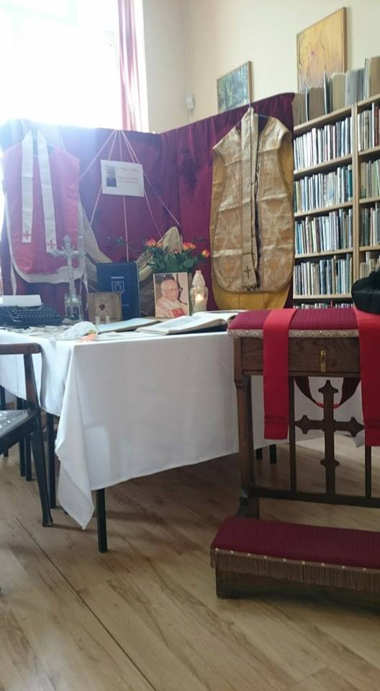
Wystawa poświęcona Księdzu Radcy Włodzimierzowi Rabczewskiemu

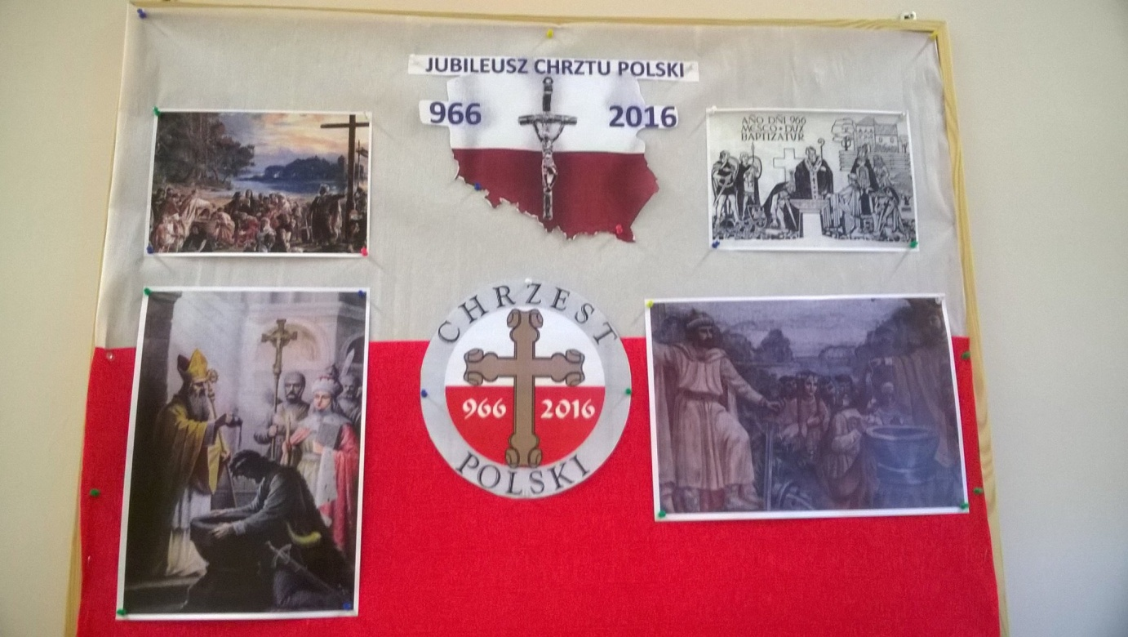
Jubileusz Chrztu Polski

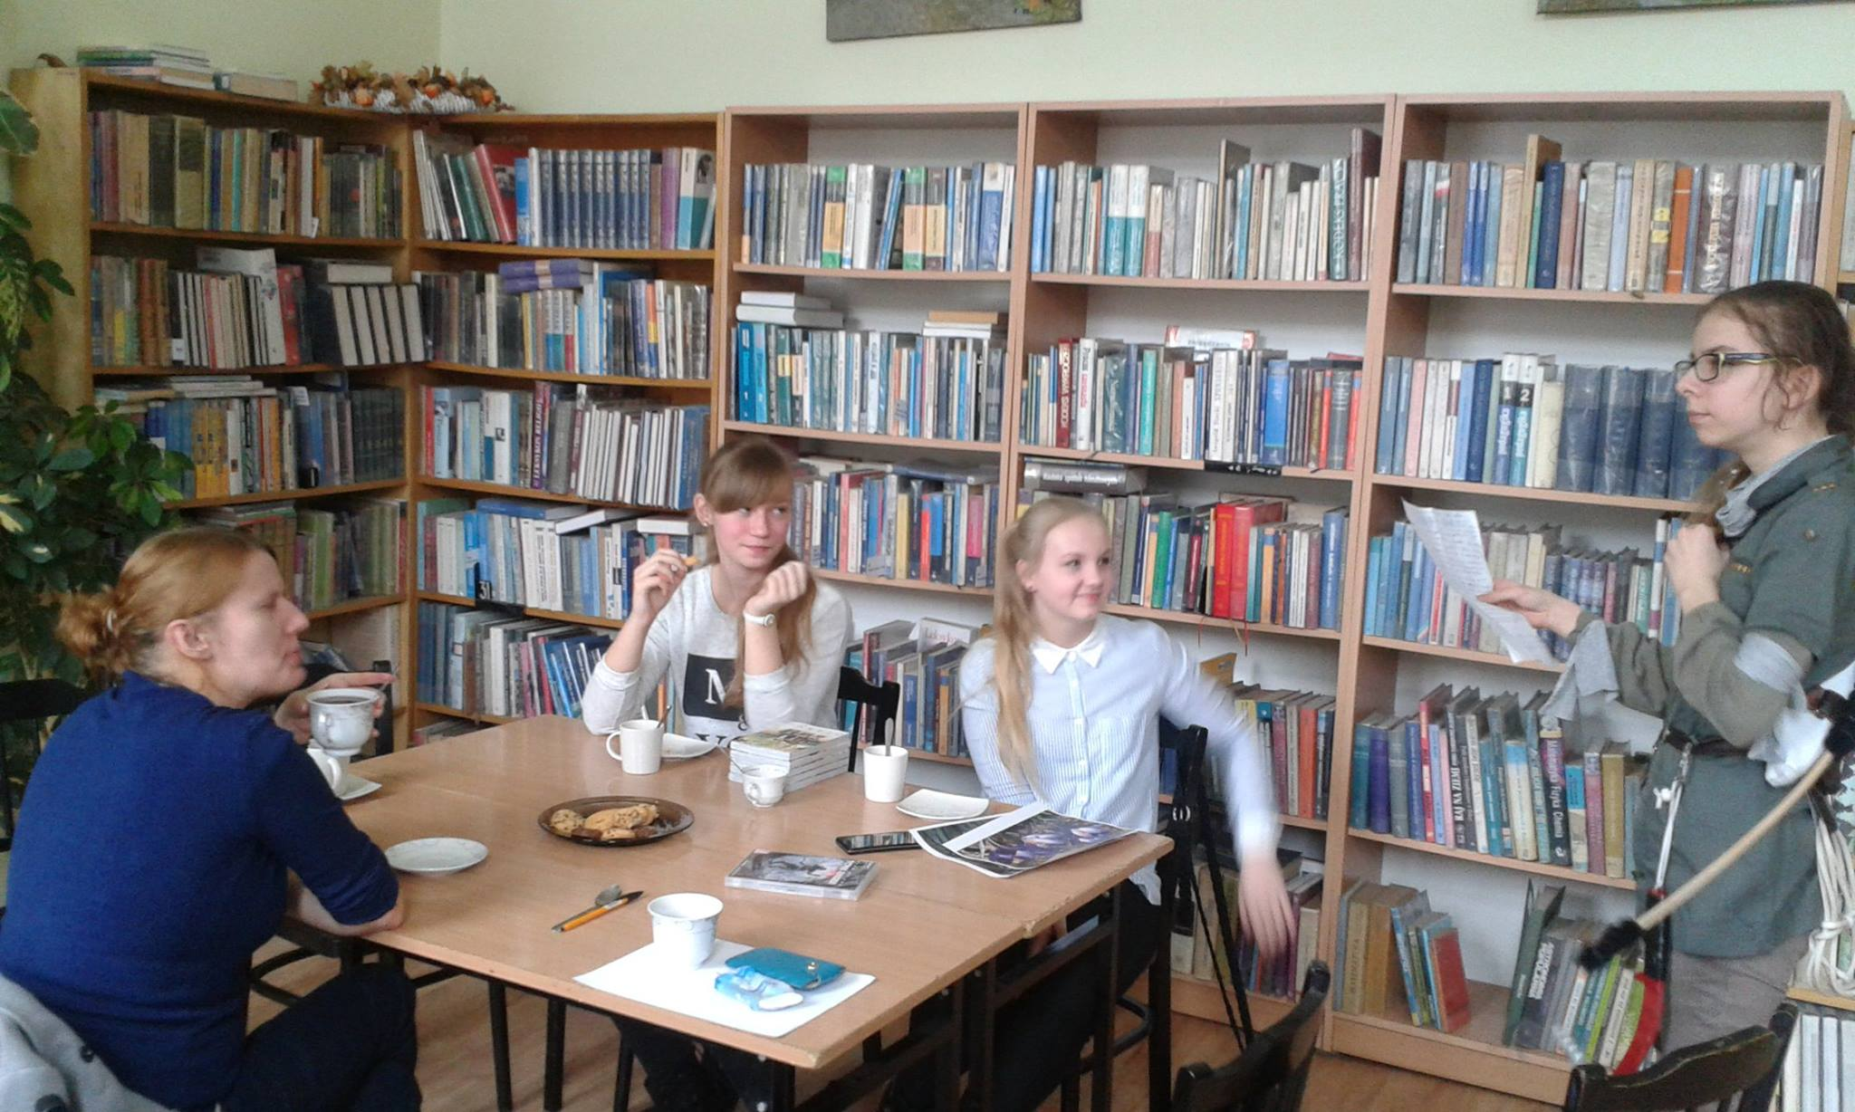
Spotkanie Klubu Dyskusyjnego Książki

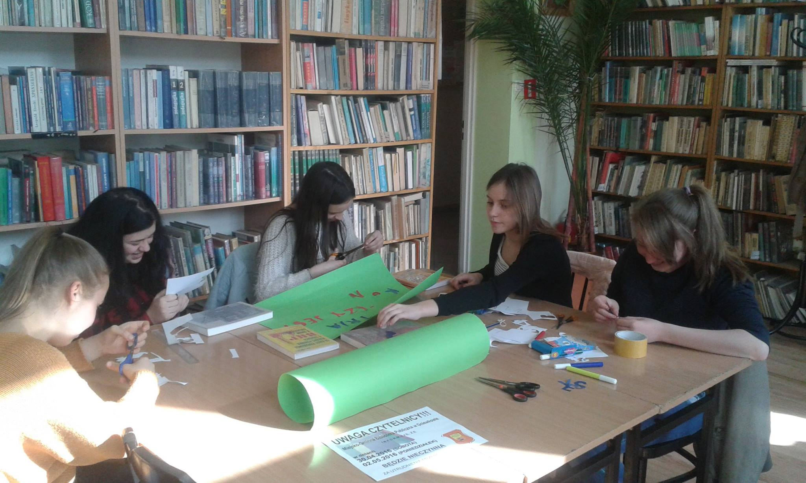
Młodzież w bibliotece

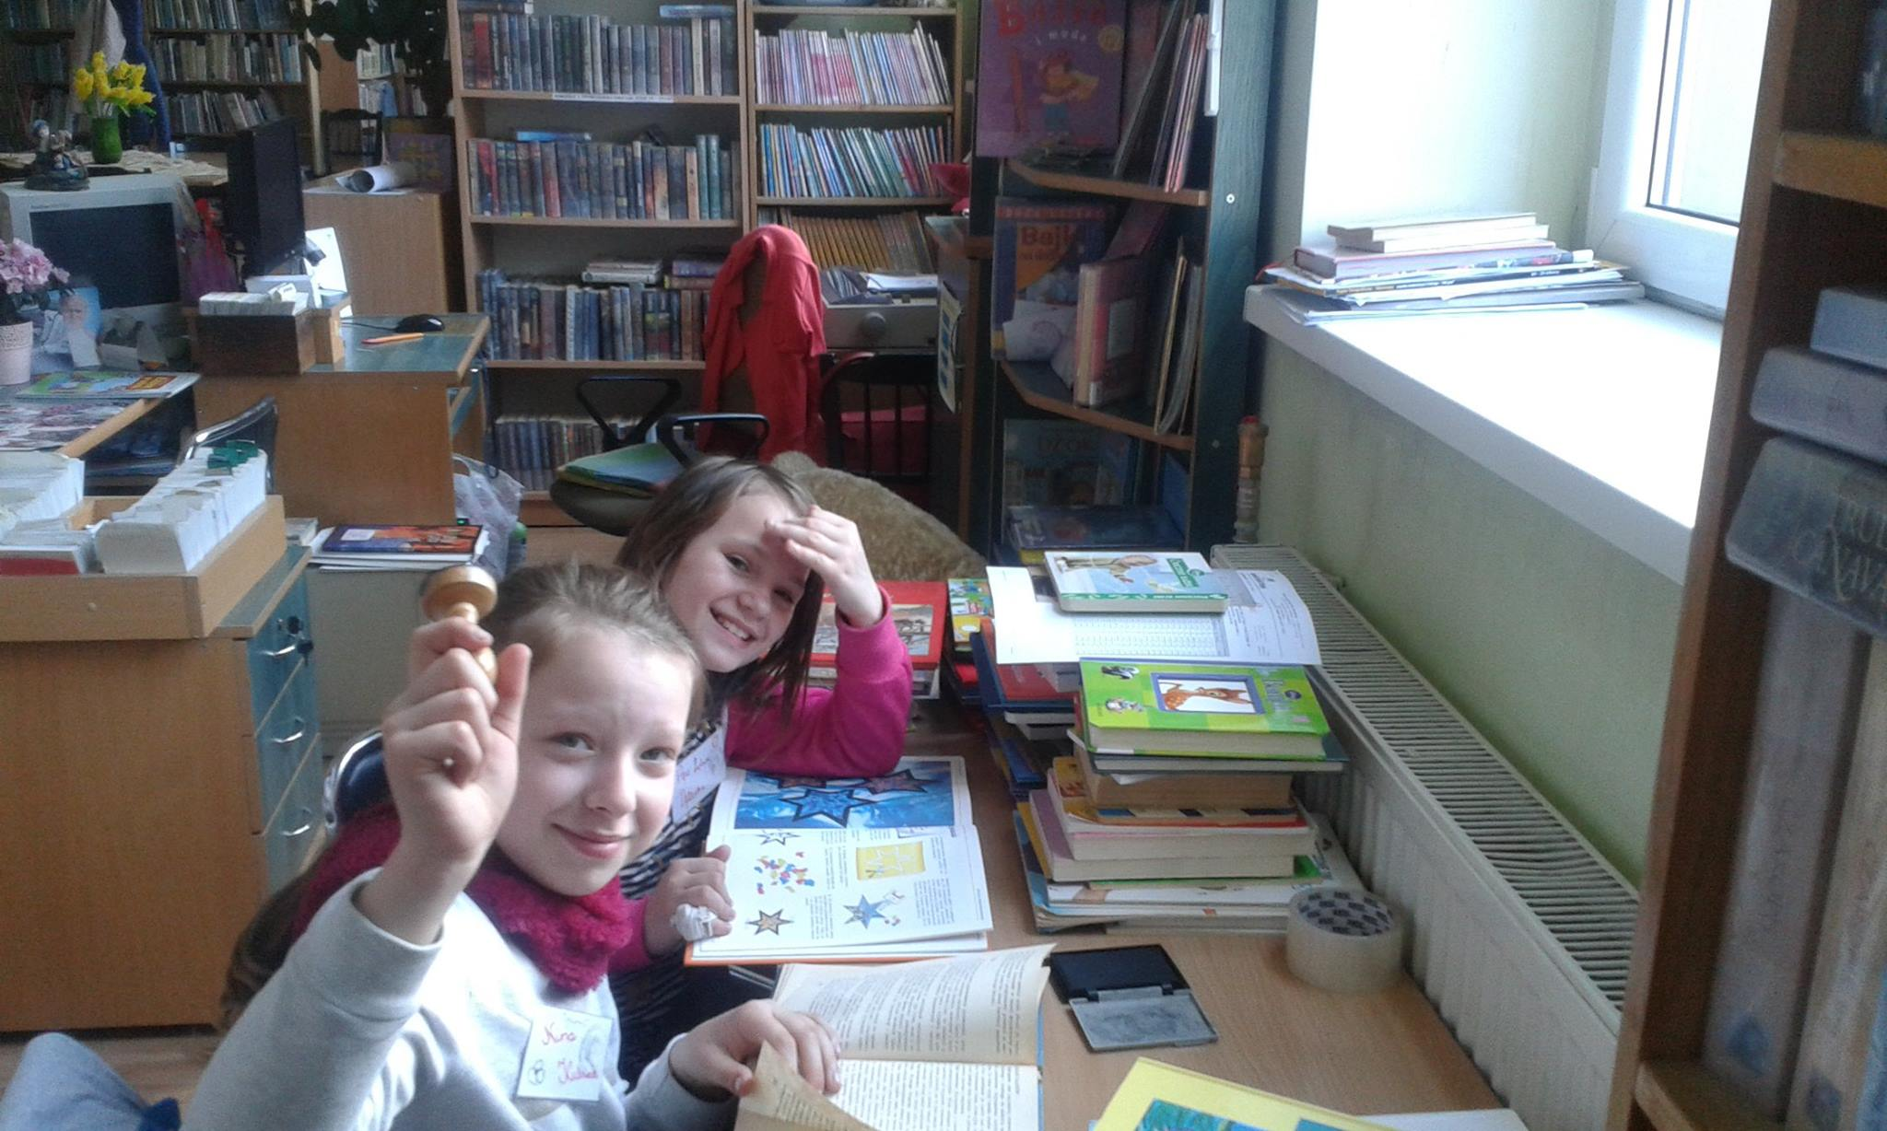
Dyżurne w bibliotece

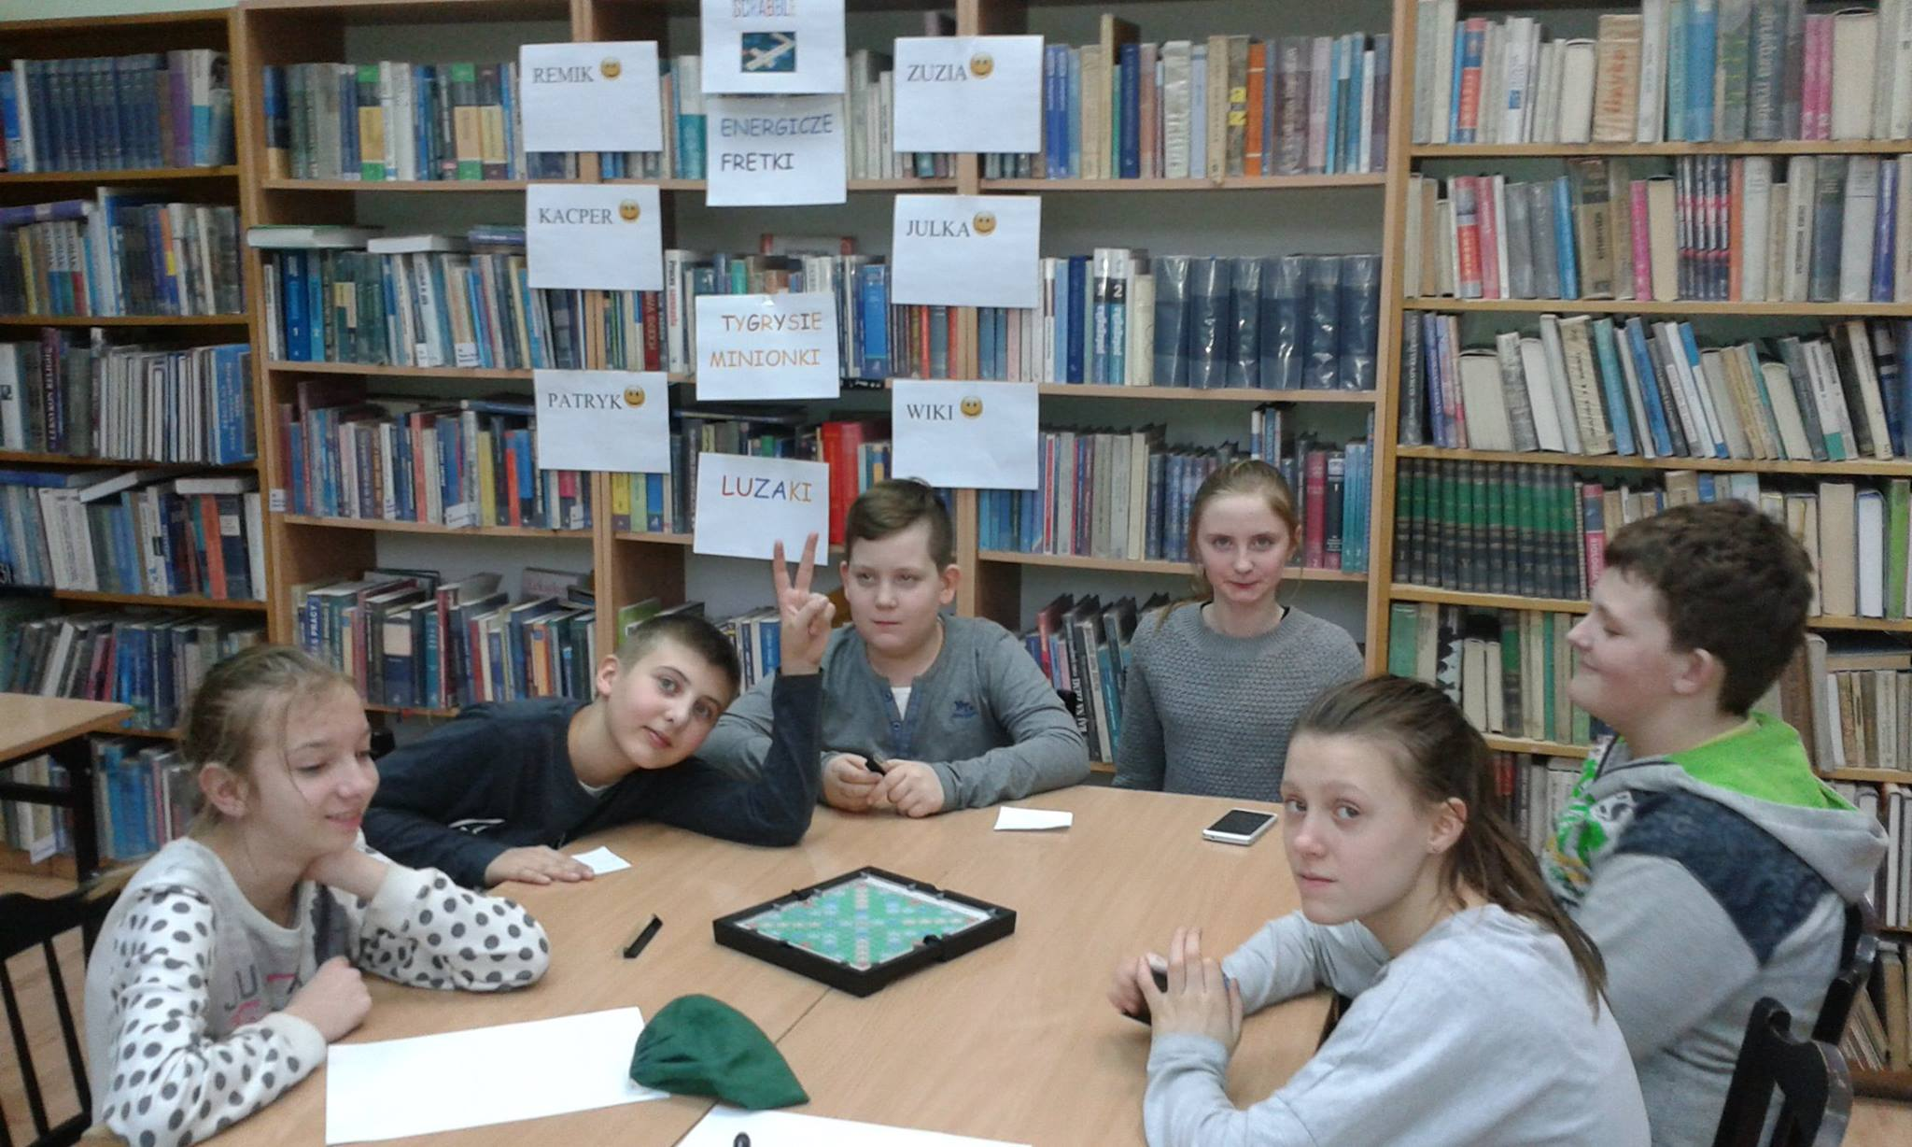
Klub Miłośników Scrabble

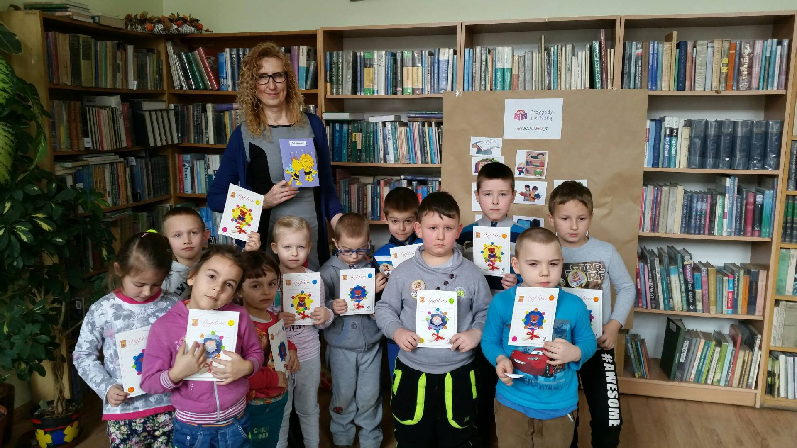
Przedszkolaki w bibliotece

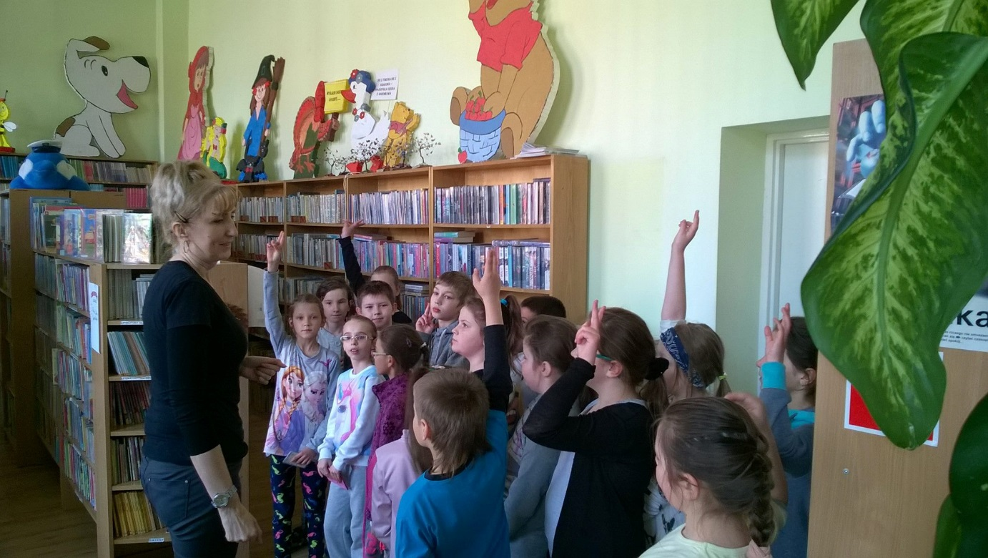
Uczniowie SP w bibliotece

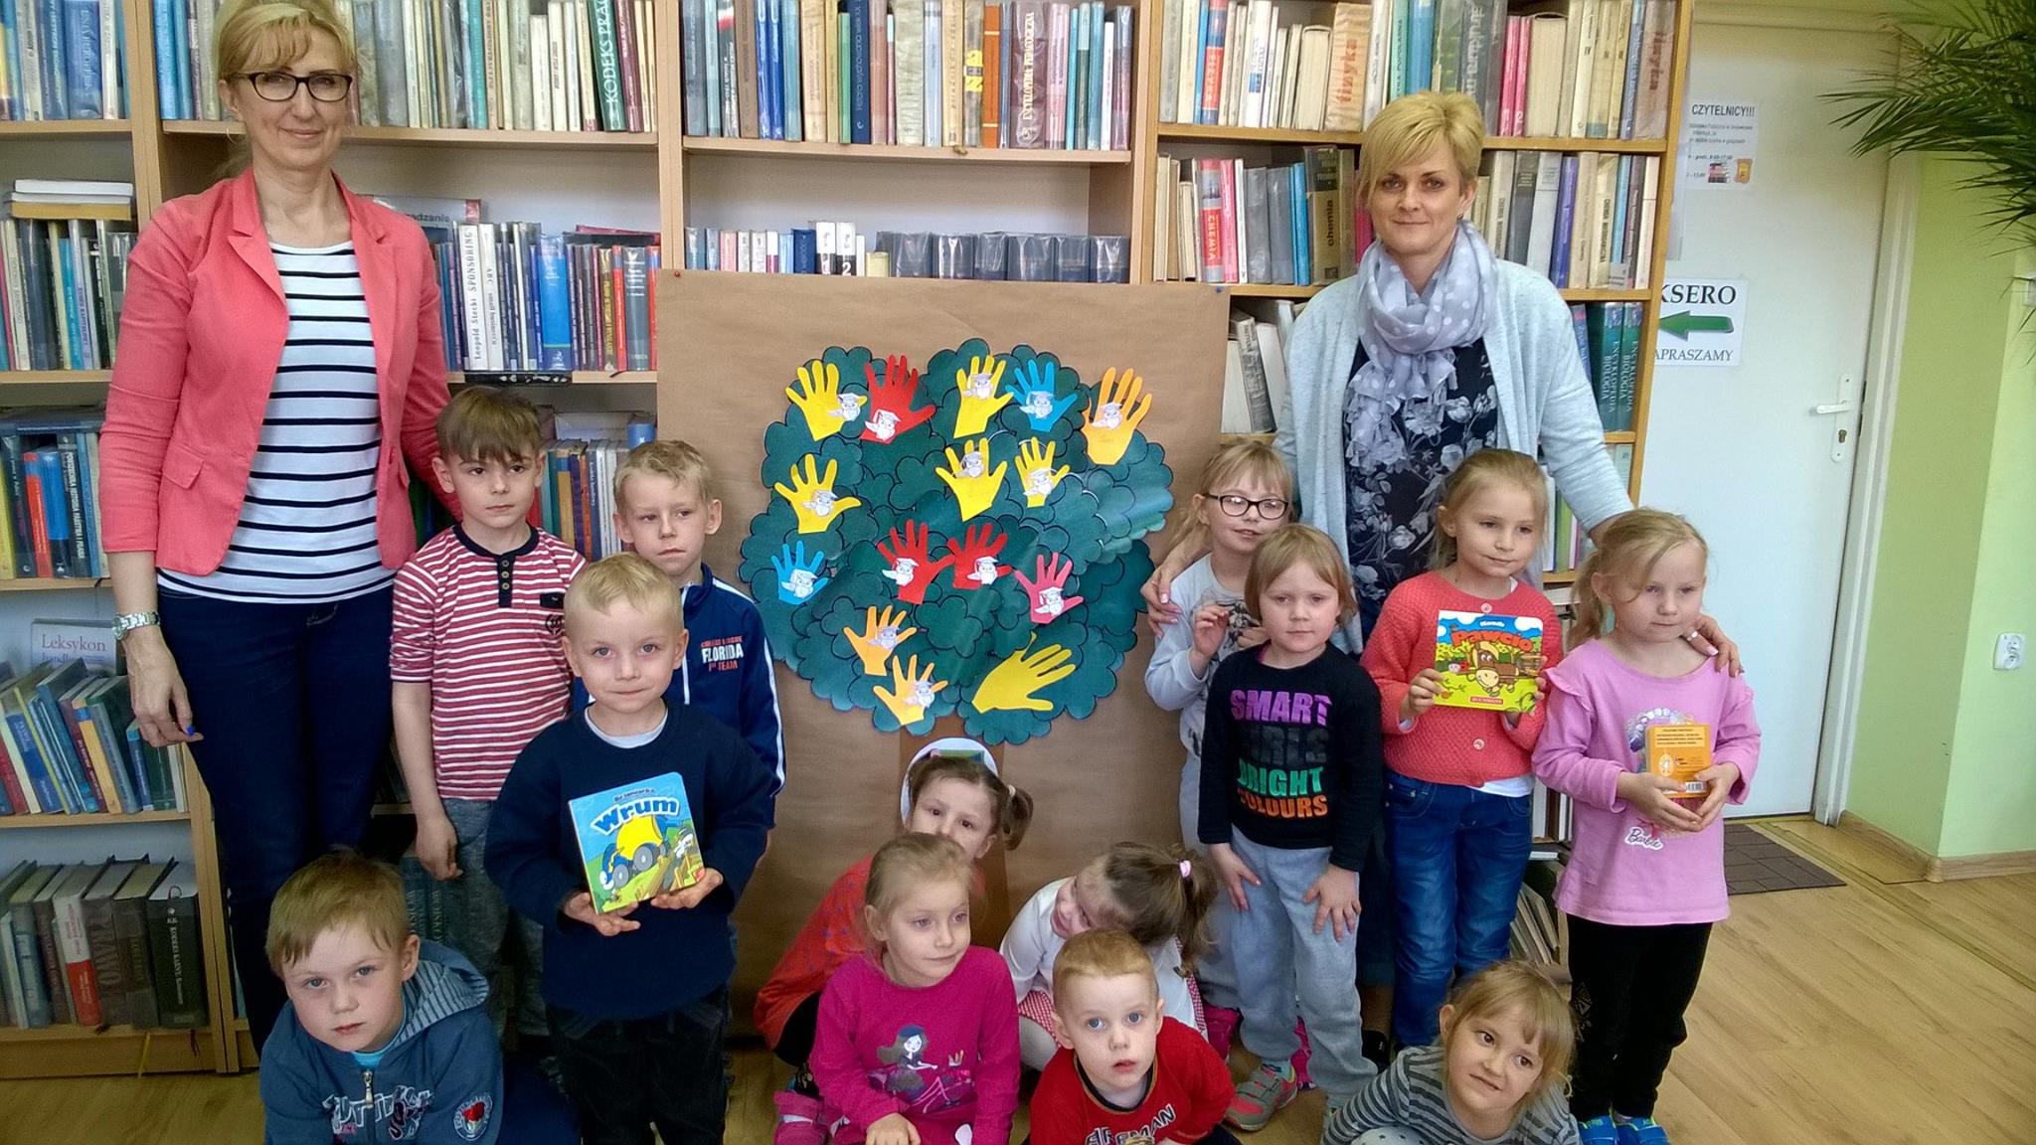
Przedszkolaki w bibliotece

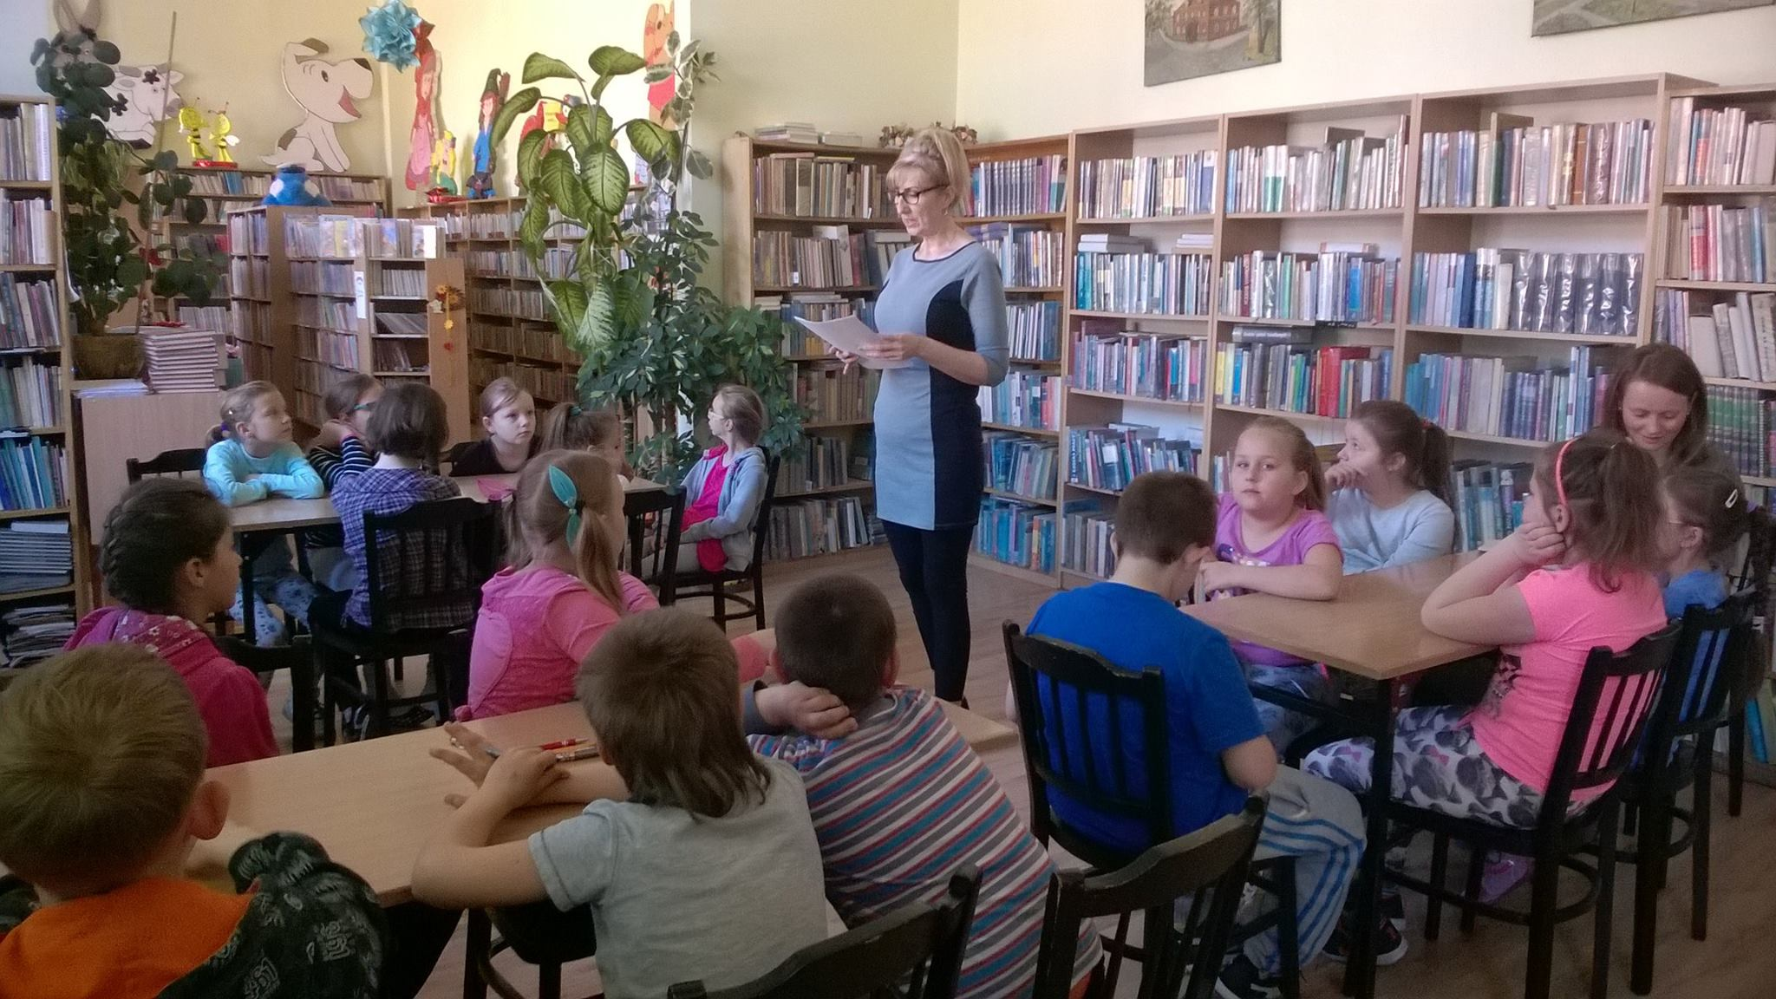
Lekcja biblioteczna dla przedszkolaków

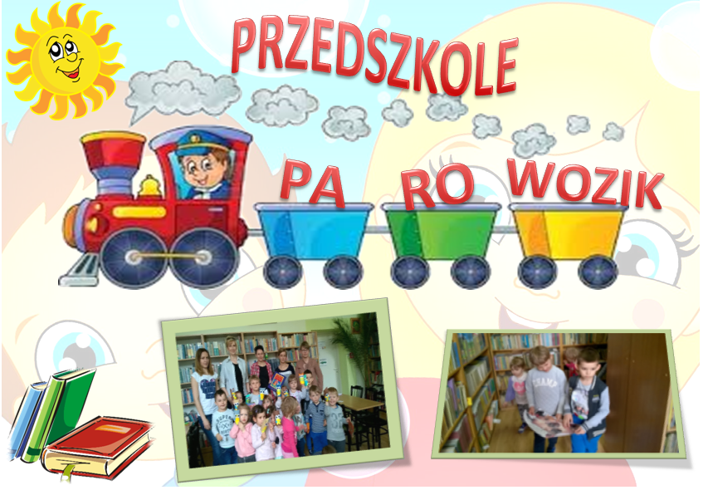

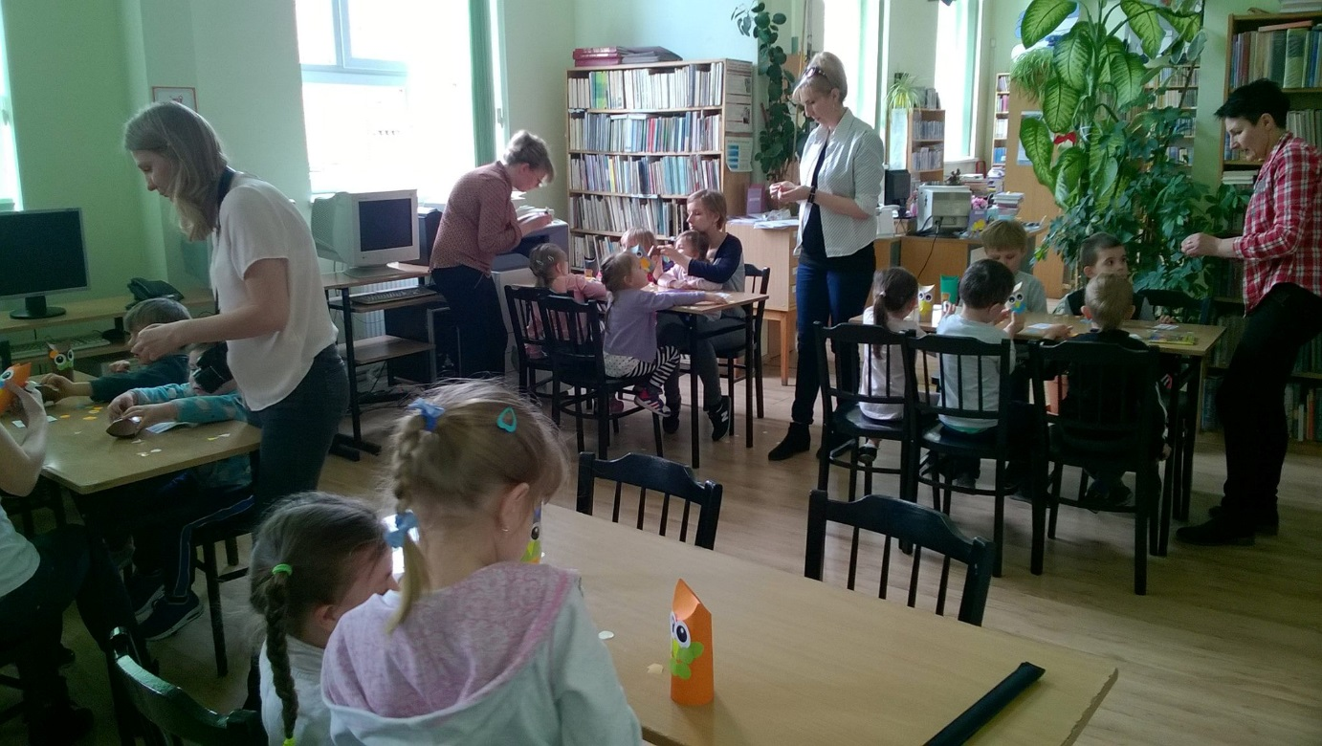
Lekcja biblioteczna dla przedszkolaków

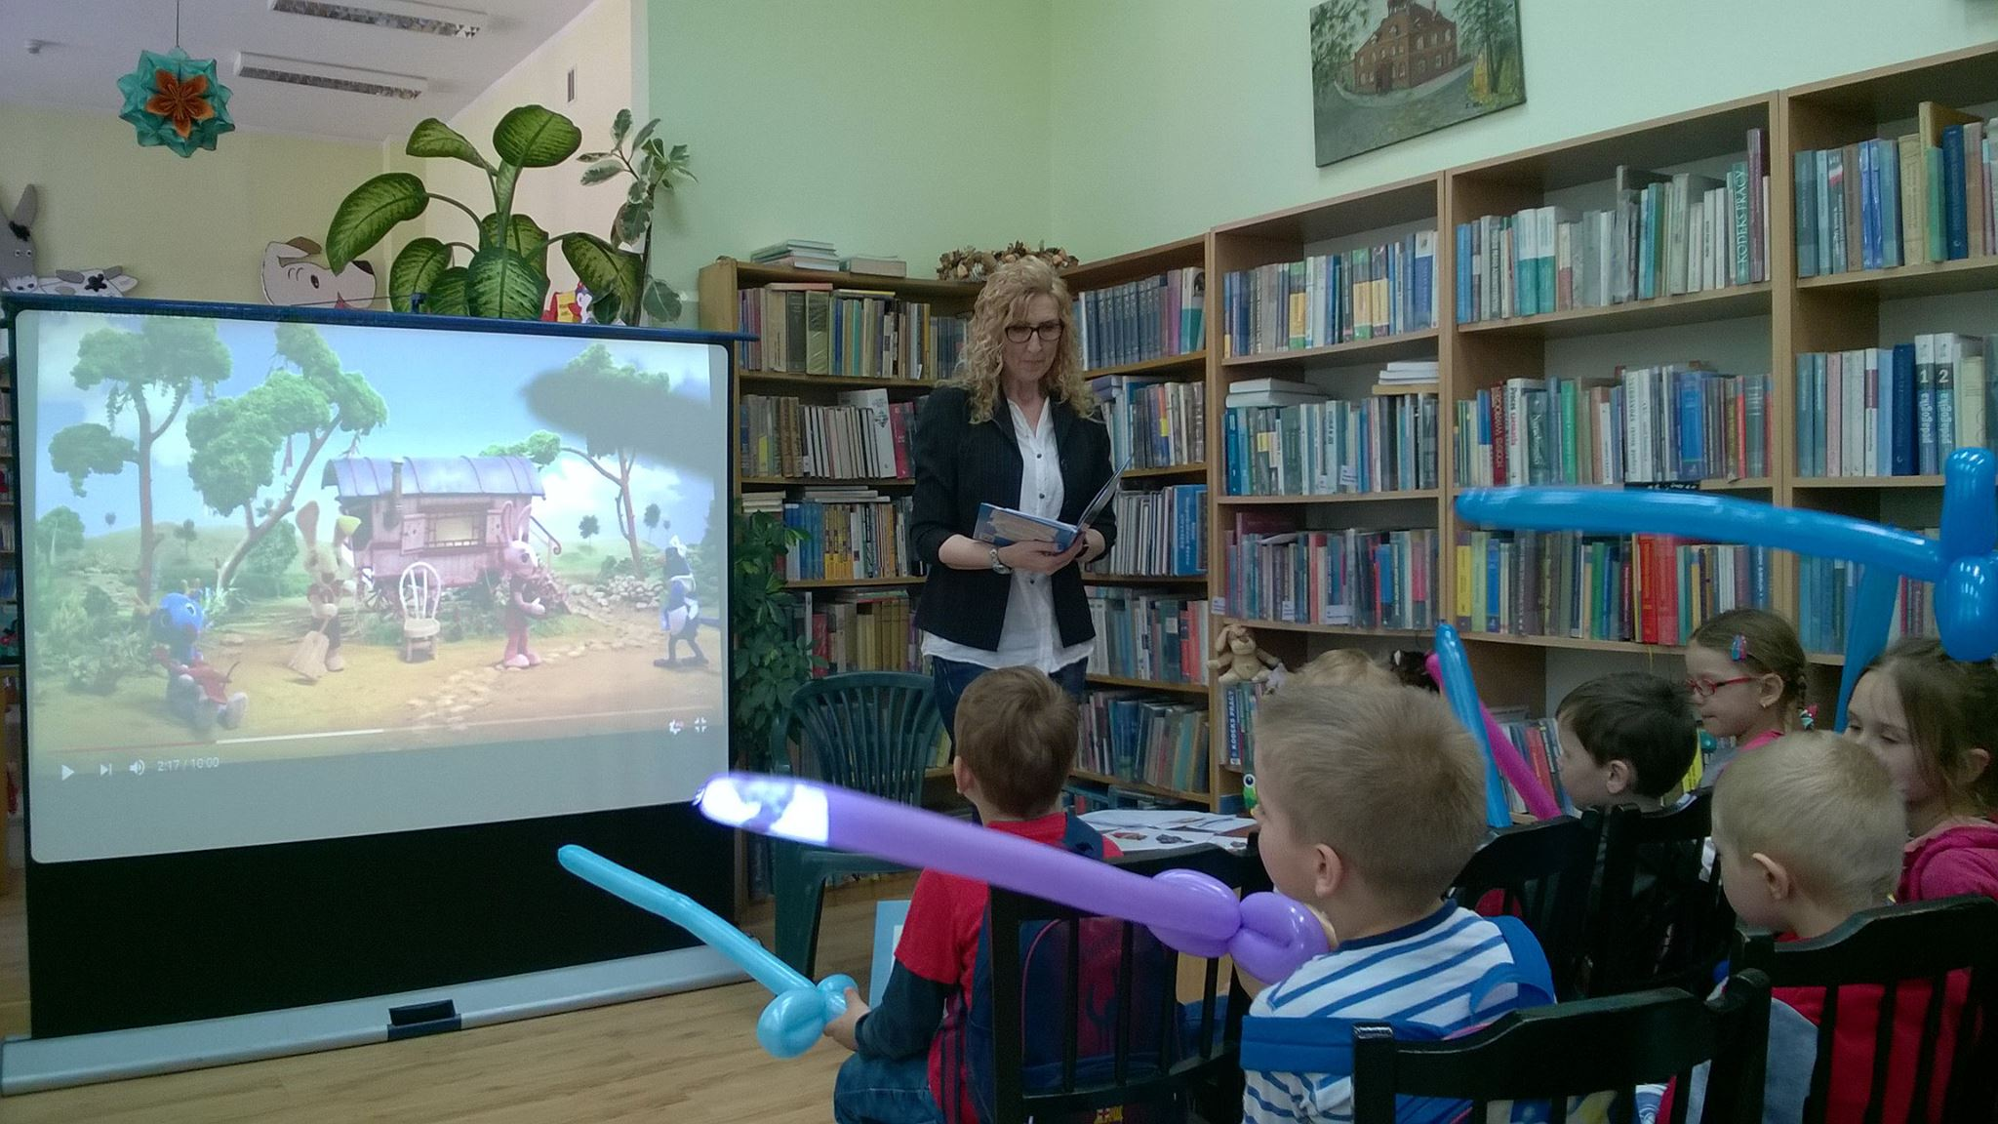
Lekcja biblioteczna dla przedszkolaków

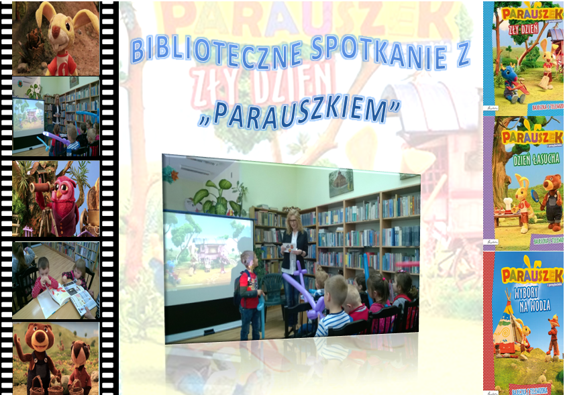

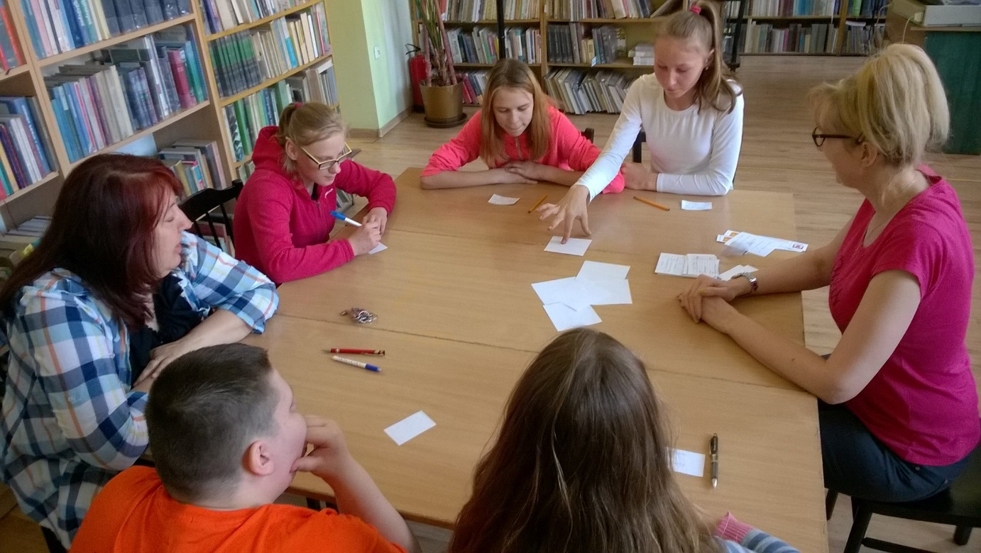
Gimnazjaliści w bibliotece

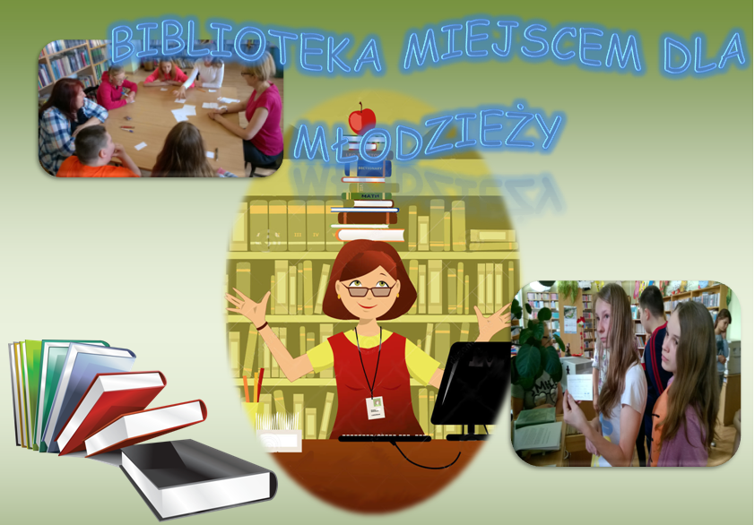

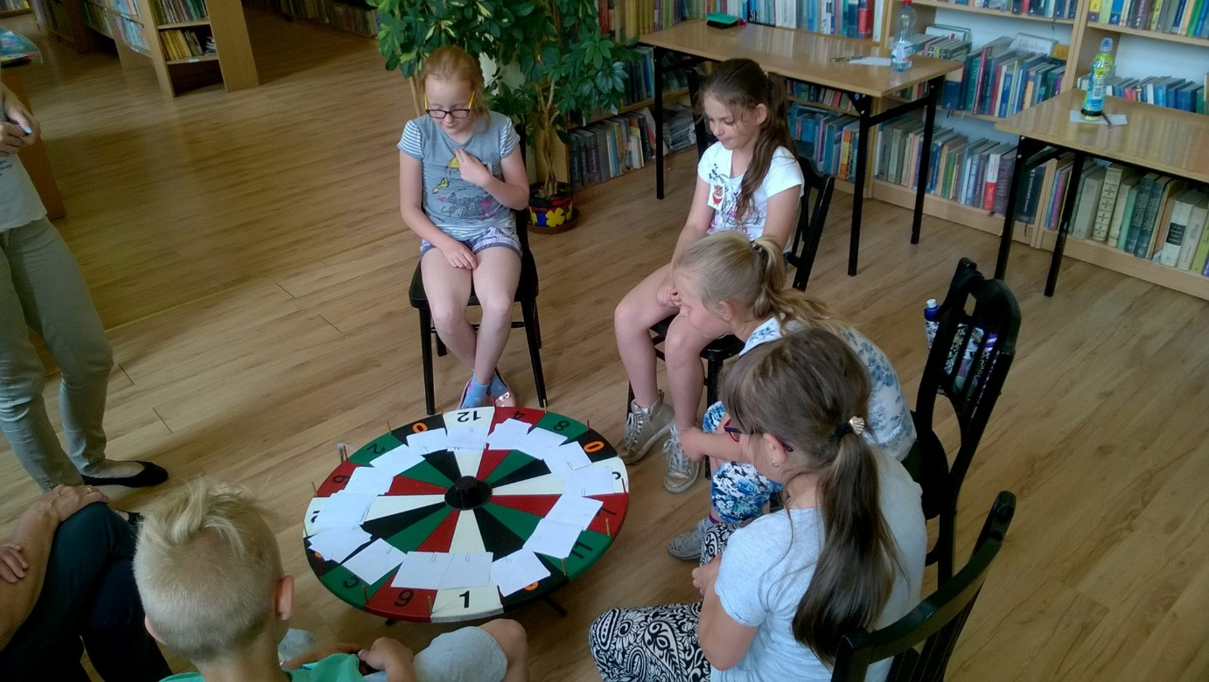
Koło fortuny dla dzieci

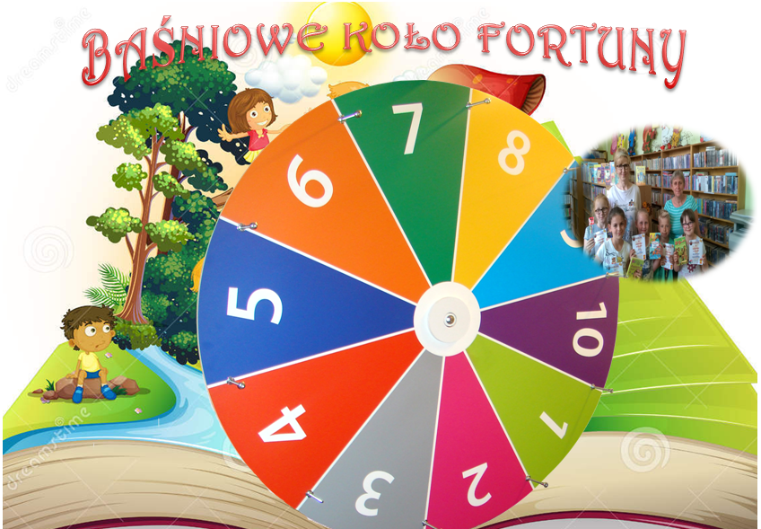

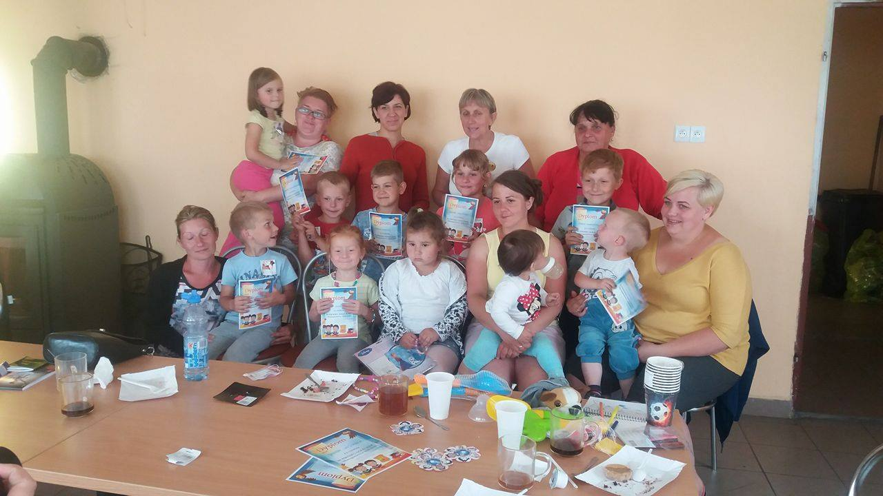
Z wizytą Mierogoniewicach

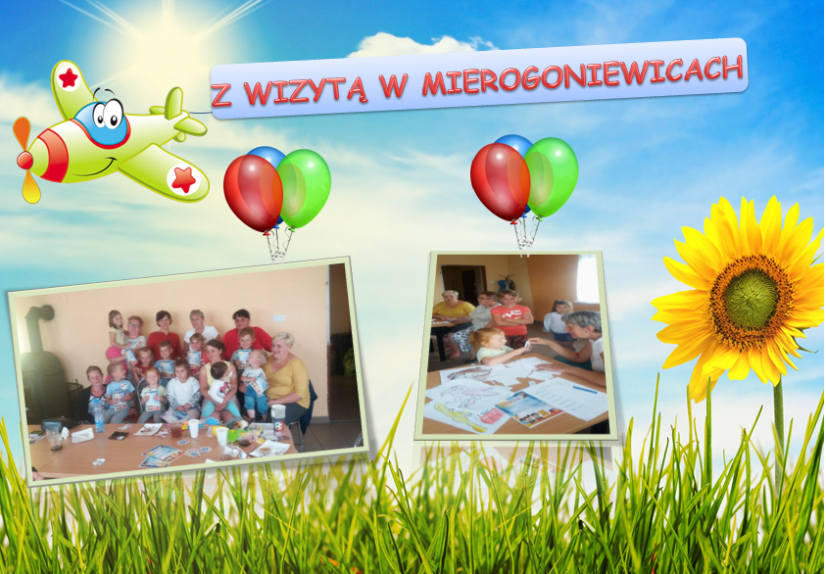
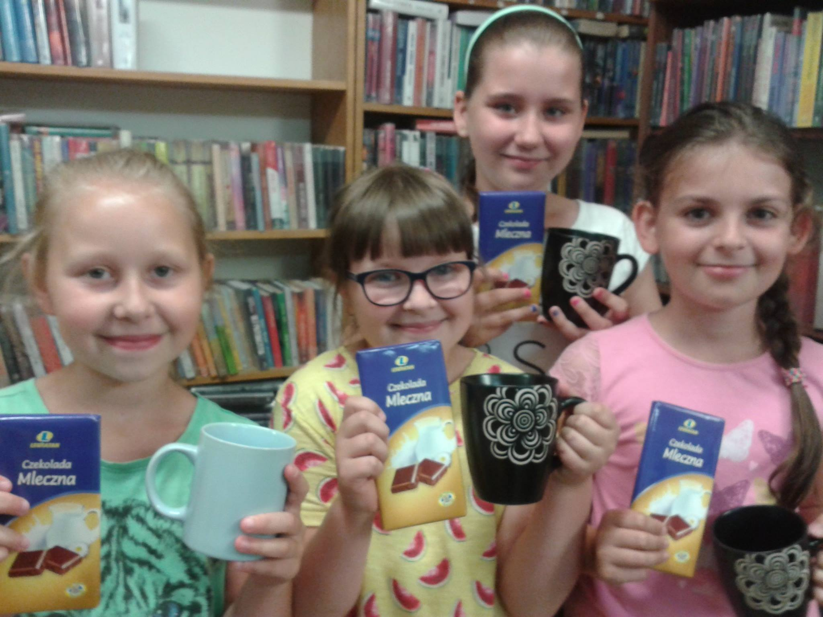
Kółko biblioteczne w fili w Wierzchosławicach
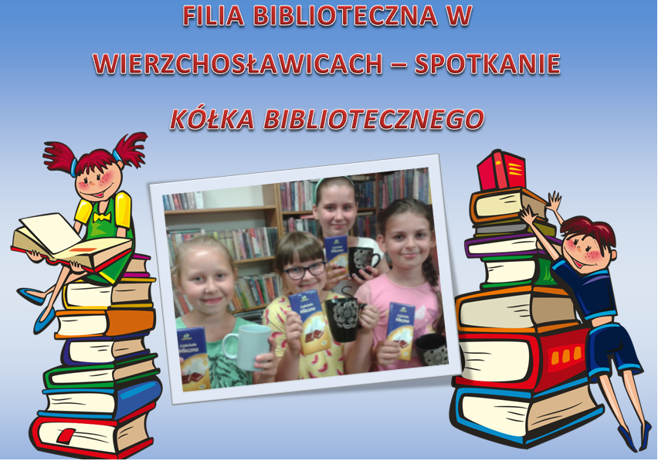

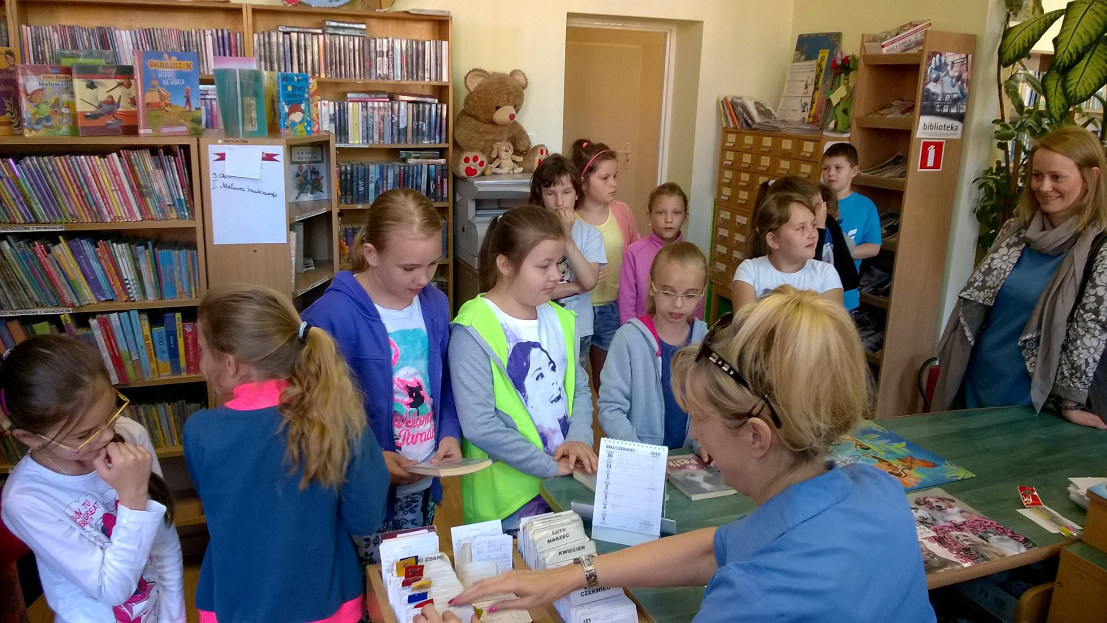
Uczniowie SP w bibliotece

